**Příloha č. 21**

Tržní místo, tržiště: **zahrada Sboru dobrovolných hasičů, Skalice**

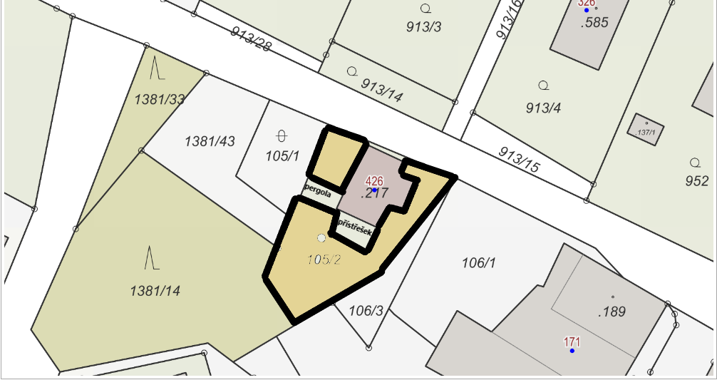

Umístění: část pozemku p.č. 105/2 v k.ú. Skalice u Frýdku-Místku, rozloha cca 440 m2 (bez pergoly a přístřešku) - dle grafického znázornění

Doba prodeje: dle čl. 6 tohoto nařízení (tržní řád) a v souladu s dalšími právními předpisy.

Další povinnosti související s prodejem:

* Zajistit právní titul k užívání příslušného pozemku s jeho provozovatelem nebo vlastníkem.